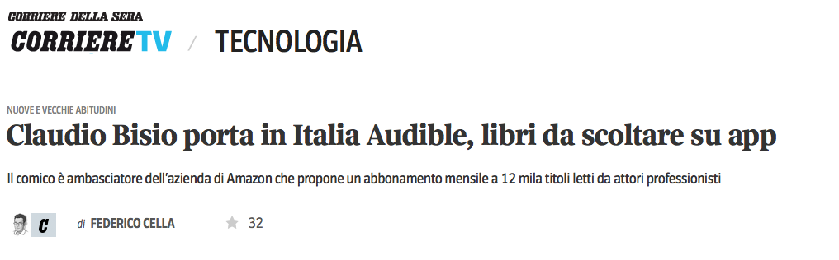
«Molti autori di libri amano leggersi agli altri. E molti in realtà amano anche tanto ascoltarsi». Se il testimonial, o meglio l’ambasciatore è Claudio Bisio, la battuta non è un’opzione. È stato il comico a introdurre all’Italia, settimo Paese al mondo, gli audiolibri di Audible. La società fondata dal giornalista Don Katz nel 1995 e acquistata per 300 milioni di dollari da Amazon nel 2008, arriva da noi con la sua app e una formula di ascolto «All you can listen», un abbonamento in stile Kindle Unlimited per i libri (e con lo stesso prezzo di 9,99 euro al mese) per ascoltare su smartphone e tablet un catalogo di 12 mila titoli, di cui duemila in italiano.

La speranza di Bisio
Il lancio è avvenuto in contemporanea con il Salone del Libro di Torino, come detto con il volto (e ovviamente la voce) di Claudio Bisio: «Ascoltare libri può insegnare agli italiani anche il piacere di leggerli». È più una speranza che una certezza in un Paese dove solo il 3% della popolazione legge un libro al mese. Ma Bisio ne è convinto: «L’audiolibro non toglie nulla alla versione cartacea, anzi è uno spunto per portare poi a leggere. Amo ascoltare i libri nuovi e poi scoprire di aver voglia di leggerli. Oppure ascolto i libri che ho già letto per riscoprirli. Come i Promessi Sposi letti da Paolo Poli, un capolavoro nel capolavoro».

Dalle cassette alla app
Audible è la nuova versione di un classico, partito con le cassette e transitato dai cd per arrivare alla app. Un must per chi ha problemi di tempo o di vista. E per chi ha figlia da intrattenere in auto. Per esempio con le favole di Rodari lette da Bisio stesso, una delle sue performance come lettore. A fargli ottima compagnia Stefano Benni, Francesco Pannofino, Marco Presta, Fabrizio Gifuni per le versioni in italiano. Si va da James Franco a Scarlett Johansson per i libri in inglese.

Il tempo della cyclette
L’idea di Audible è di estendere i momenti di “lettura” quando leggere è difficile. «Il mio momento favorito è la cyclette», prosegue e conclude Bisio con la sua ironia. «Mi tocca farla, 50 minuti ogni tre giorni alla settimana. Esigenze di scena ma soprattutto esigenze dovute all’età». Al suo fianco Marco Azzani, il country manager della società. Non per pedalare. Ci racconta invece un po’ di numeri - 1,6 miliardi di ore ascoltate con Audible nel 2015, per una media di 17 libri ad ascoltatore - e di cosa propone il servizio. «Abbiamo anche molti contenuti che noi definiamo “non book”, ossia podcast e news, testi di cucina, per i viaggi e corsi di lingue». L’imbarazzo è nella scelta e al limite in una nuova abitudine da provare. Per agevolarla, Azzani anticipa una scelta strategica: «Sull’app saranno presto disponibili delle serie». Come quelle di Netflix in tv, ma da ascoltare.

Gli attori e i libri
Nell’audio sopra potete ascoltare un magnifico mix di autori e testi di vari editori. In ordine di apparizione, ecco i protagonisti:
Fabrizio Gifuni – Quer pasticciaccio brutto de via Merulana
Anna Bonaiuto – L’amica geniale
Alberto Rossatti - Palude
Ascanio Celestini – La freccia azzurra
Giuseppe Battiston - Il porto delle nebbie
Paolo Poli – i promessi sposi
Isabella Ragonese - La ragazza con l’orecchino di perla
Marco Presta – Un calcio in bocca fa miracoli
Francesco Pannofino – Sherlock Holmes e un caso di identità
Dario Penne – Camminare
Rolando Ravello - Chiedi alla polvere
Riccardo Bocci - Oceano mare
Diego Ribon – Io uccido
Stefano Benni – Novecento
11 maggio 2016 | 17:36
© RIPRODUZIONE RISERVATA

